Analiza SWOT (mocne strony, słabe strony, szanse, zagrożenia)
DLACZEGO TO NARZĘDZIE JEST WAŻNE?

Analiza SWOT to proste, a jednocześnie potężne narzędzie strategiczne, które pomaga zrozumieć sytuację, projekt, pomysł lub organizację z czterech perspektyw: mocnych stron, słabych stron, szans i zagrożeń. Dzięki podziałowi zarówno czynników wewnętrznych (mocnych i słabych stron), jak i zewnętrznych (szans i zagrożeń) zyskujesz jaśniejszy obraz tego, gdzie obecnie się znajdujesz i w jakim kierunku powinieneś podążać. Narzędzie to ma znaczenie, ponieważ wspiera podejmowanie trafniejszych decyzji, pomaga określić realistyczne cele oraz rozwija umiejętności krytycznego myślenia, co jest szczególnie cenne dla młodych liderów, studentów przygotowujących się do projektów akademickich, planowania kariery lub przedsiębiorczości.

JAK Z TEGO KORZYSTAĆ?
Jak z tego korzystać (krok po kroku)
- Określ temat
- Zdecyduj, co analizujesz: siebie, projekt związany z dziedzictwem, organizację studencką, pomysł na biznes itp.
- Wymień czynniki wewnętrzne
  - Mocne strony: Co robisz dobrze/w czym twój projekt się wyróżnia? Jakie zasoby lub atuty posiadasz?
  - Słabe strony: Co wymaga poprawy? Jakie istnieją ograniczenia lub luki?
- Przeanalizuj czynniki zewnętrzne
  - Szanse: Jakie trendy zewnętrzne, okazje lub możliwości możesz wykorzystać na swoją korzyść?
  - Zagrożenia: Jakie ryzyko lub wyzwania zewnętrzne mogą zaszkodzić Twojemu sukcesowi?
- Ustal priorytety
- Zidentyfikuj najważniejsze elementy w każdej kategorii – te, które będą miały największy wpływ.
- Podejmij decyzje
- Wykorzystaj te spostrzeżenia do stworzenia strategii, wyznaczenia celów lub dostosowania planów.
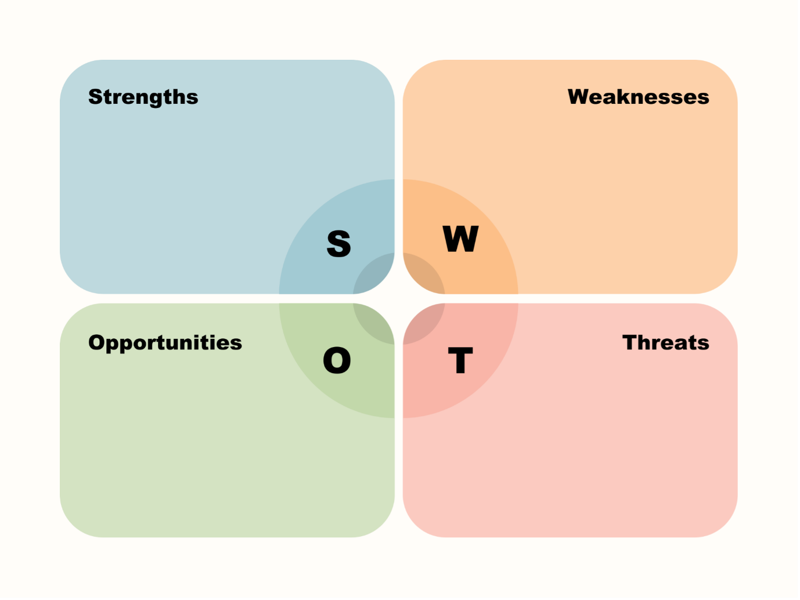

Wskazówki
Aby zapewnić przejrzystość, używaj prostych słów i elementów wizualnych.

Szablon do edycji (tabela)
Możesz skopiować i wkleić ten szablon do dokumentu, tablicy Miro lub Dokumentów Google, aby wypełnić go podczas warsztatów lub burzy mózgów.

Mocne strony (wewnętrzne, pozytywne) | Słabe strony (wewnętrzne, negatywne)
• Co robimy dobrze? | • Co wymaga poprawy?
• Jakie wyjątkowe zasoby posiadamy? | • Jakich umiejętności/zasobów nam brakuje?
• Jakie mamy atuty? | • Jakie wyzwania stoją przed nami wewnątrz organizacji?

Szanse (czynniki zewnętrzne, pozytywne) | Zagrożenia (czynniki zewnętrzne, negatywne)
• Z jakich trendów możemy skorzystać? | • Jakie czynniki zewnętrzne mogą nam zaszkodzić?
• Jakie nowe możliwości się pojawiają? | • Jaka konkurencja lub jakie ryzyko występuje?
• W jakich obszarach możemy się rozwijać lub rozszerzać działalność? | • Jakie bariery lub zagrożenia się pojawiają?

